ÖZGEÇMİŞ
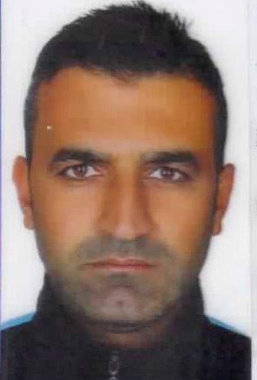

Adı-Soyadı: HACI ÖMER SERTTAŞ

Branşı: FUTSAL-ATLETİZM

Doğum yeri ve yılı: KOZAN-18.01.1983
Cinsiyeti: ERKEK

Medeni hali: EVLİ

Öğrenim Durumu: LİSANS ÖĞRENCİSİ

1990-1995: KAMIŞOVA İLKOKULU KOZAN/ADANA
1995-1998: GAZİKÖY ORTAOKULU KOZAN/ADANA
1998-2001: GAZİKÖY LİSESİ KOZAN/ADANA
2016- : ÇUKUROVA ÜNİVERSİTESİ BEDENEĞİTİMİ FAKÜLTESİ ATLETİZM ANTRENÖRLÜK EĞİTİM
İş Tecrübesi:
2010- MİLLİ EĞİTİM BAKANLIĞI ADANA SARIÇAM SPOR LİSESİ - HİZMETLİ MEMUR

Görev aldığı sivil toplum kuruluşları, görevleri ve yılları:

2017- : TÜRKİYE GÖRME ENGELLİLER DERNEĞİ-SPORCU

Bitirmiş olduğu kurslar ve yılları:
2013: SARIÇAM İLÇE TARIM MÜDÜRLÜĞÜ/ ADANA

Yaşamında değerli bulduğu başarıları:

2016: TÜRKİYE GÖRME ENGELLİLER FEDERASYONU ATLETİZM ŞAMPİYONASI/ MERSİN -5000 METREDE TÜRKİYE 1.Sİ

2016: TÜRKİYE GÖRME ENGELLİLER FEDERASYONU ATLETİZM ŞAMPİYONASI/ MERSİN- CİRİT ATMADA TÜRKİYE 2.Sİ

2017: GÖRME ENGELLİLER 5 OCAK KURTULUŞ MARATONU/ADANA- KOŞU 2.Sİ

Özel zevkleri:
SPOR, MÜZİK DİNLEMEK, BELGESEL İZLEMEK

